

Регламент процесса Управления
значительными инцидентами АО "ForteBank"

ТОО "INForce
2025
Оглавление
Введение 2
Термины и определения 2
Резюме процесса 3
Процедуры ЗИ 5
Регистрация 5
Подтверждение 7
Восстановление 10
Решение и закрытие 11
Показатели SLA 13
Роли участников процесса 14

Введение
Настоящий документ представляет собой описание процесса Управления значительными инцидентами.
Материал, изложенный в документе, сформирован на основании решений, принятых совместно специалистами АО “ForteBank” и ТОО “INForce” на семинарах проектирования.

Термины и определения
Таблица 1 содержит перечень терминов и их определений.
 | Термин | Определение
1 | Инцидент | Незапланированное событие, вызывающее прерывание или ухудшение качества услуги.
2 | Значительный инцидент (ЗИ) | Инцидент, который влияет на большое количество пользователей или критически важные системы, относящиеся к инцидентам первого и второго приоритета.
3 | Статус | Текущее состояние инцидента в процессе его обработки.
4 | Приоритет | Степень срочности или важности инцидента для организации.
5 | Исполнитель | Пользователь, назначенный на решение инцидента на текущем этапе.
6 | SLA (соглашение об уровне услуг) | Документированное соглашение, определяющее уровень обслуживания, который обязуется предоставлять организация пользователям.
7 | Инициатор | Пользователь, создавший заявку об инциденте.
8 | Менеджер ЗИ | Сотрудник, отвечающий за контроль, мониторинг и принятие окончательного решения по закрытию инцидента.
9 | Время решения инцидента | Период от момента регистрации инцидента до подтверждения его решения.
10 | Подзадача | Вспомогательная задача, которая создается внутри основной задачи.

Резюме процесса
Значительный инцидент - это инцидент, который:
- Влияет на бизнес-критичные системы или сервисы;
- Нарушает работу большого числа пользователей или клиентов;
- Требует немедленного внимания и приоритетного реагирования.
Особенность процесса заключается в повышенном уровне приоритета.
Диаграмма процесса приведена на рисунке 1. Данная диаграмма демонстрирует весь поток процесса Управления значительными инцидентами.
Рисунок 1. Общая диаграмма процесса “Управление значительными инцидентами“.
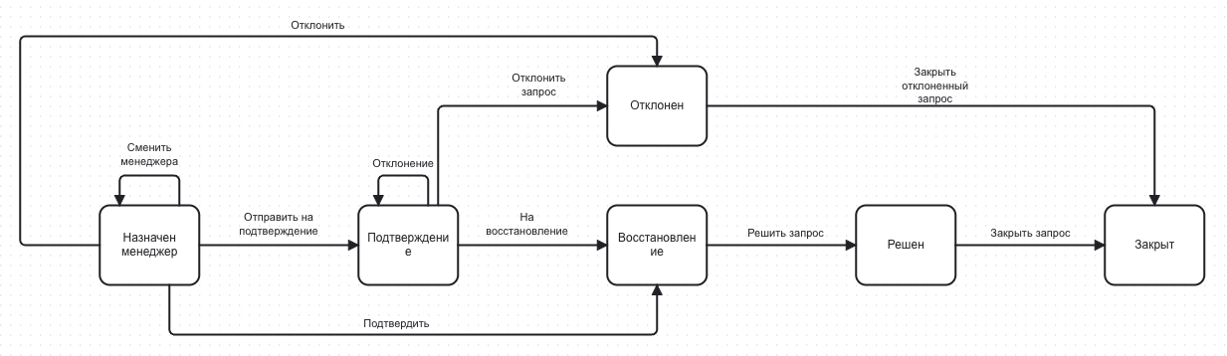
Основная цель процесса управления значительными инцидентами — обеспечение оперативного и контролируемого реагирования на инциденты с высоким уровнем критичности, чтобы как можно скорее восстановить нарушенные ИТ-сервисы и минимизировать влияние на организацию.
За координацию процесса и исполнение отвечает Менеджер ЗИ — он управляет всеми этапами инцидента: от регистрации до закрытия, включая подтверждение.
В процесс включены следующие процедуры:
- Регистрация. Предназначена для фиксации инцидента в системе сотрудниками ситуационного центра и определения основных параметров.
- Подтверждение. На данной процедуре происходит принятие решений, требующих подтверждения Менеджера ЗИ или других согласующих.
- Восстановление. Производится восстановление работоспособности КЕ.
- Решение и закрытие. Предназначена для решения и закрытия инцидента. Подтверждается полное восстановление сервиса и устранение причин инцидента. После успешного завершения всех действий и при отсутствии дополнительных замечаний инцидент может быть закрыт вручную Менеджером ЗИ.

Процедуры ЗИ

Регистрация
В таблице 2 представлены шаги, выполняемые при регистрации ЗИ.
 | Описание шага | Роль | Комментарий
1 | Регистрация обращения  Инициатор формирует значительный инцидент с помощью web-интерфейса Jira.  При регистрации обращения заполняются следующие атрибуты:  - Тема — обязательно;  - Тип задачи — значительный инцидент;  - Приоритет — выпадающий список;  - Связанные КЕ ЗИ — обязательно;  - Модуль ЗИ – обязательно;  - Менеджер ЗИ — обязательно;  - Время начала ЗИ — обязательно;  - Кем выявлено — выпадающий список;  - Описание — опционально;  - Вложение — опционально.  Статус = "Назначен менеджер". | Инициатор | При регистрации обращения система автоматически отправляет уведомление о создании обращения по ЗИ Инициатору.
2 | Проверка данных  Все ли атрибуты обращения актуальны и заполнены корректно?  Если нет, необходимо обратиться к Менеджеру ЗИ для корректировки данных. | Инициатор
3 | Смена менеджера  После регистрации обращения по ЗИ оно автоматически назначается на выбранного Менеджера ЗИ.  Переназначение на другого менеджера выполняется в случае ошибочного указания первоначального Менеджера ЗИ и связанных КЕ.  На данном шаге также необходимо указать Связанные обращения через функцию “Связать“. | Менеджер ЗИ, Инициатор | Статус обращения = "Назначен Менеджер".

Рисунок 2. Диаграмма процедуры “Регистрация”.

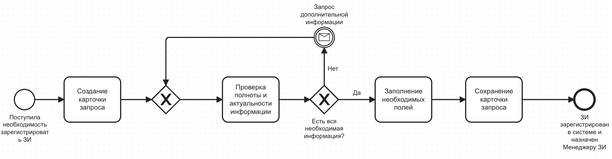

Рисунок 3. Диаграмма шага "Смена менеджера".
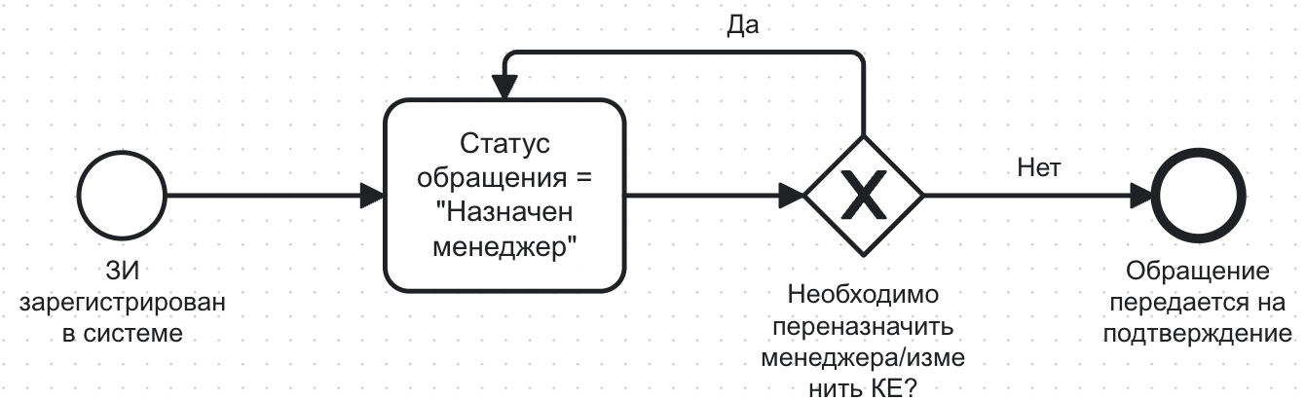

Подтверждение
В таблице 3 представлены шаги, выполняемые при подтверждении.
 | Описание шага | Роль | Комментарий
 | Подтверждение обращения Менеджером ЗИ
1 | Подтверждение обращения Менеджером ЗИ  На данном шаге Менеджер ЗИ подтверждает созданное обращение по ЗИ.  Переход = “Подтвердить“.  При подтверждении указывается:  - Оповестить – выпадающий список;  - Ответственный за ЗИ – выпадающий список;  - Влияние на сотрудников Банка- текстовое поле;  - Влияние на Клиентов Банка - текстовое поле;  - Комментарий - текстовое поле. | Менеджер ЗИ | Статус обращения = “Восстановление“.
2 | Отклонение обращения Менеджером ЗИ  На данном шаге Менеджер ЗИ отклоняет созданное обращение по ЗИ.  Переход = “Отклонить“.  При отклонении указывается:  - Описание причины ЗИ;  - Комментарий. | Менеджер ЗИ | Статус обращения = “Отклонен“.
 | Подтверждение обращения согласующими
3 | Отправка на подтверждение  На данном шаге Менеджер ЗИ формирует перечень лиц, ответственных за рассмотрение и принятие решения по обращению ЗИ и направляет задачу на согласование соответствующим заинтересованным сторонам.  Переход = “Отправить на подтверждение“.  Для подтверждения обращения согласующим создается отдельная задача.  Согласующие лица могут:  - подтвердить запрос;  - отклонить запрос с указанием комментария. | Менеджер ЗИ | Статус = “Подтверждение“.
4 | Рассмотрение обращения  Запрос рассматривается согласующими лицами, которые проводят анализ, оценивая его обоснованность, соответствие политике информационной безопасности, а также потенциальные риски для систем и данных. | Согласующие
5 | Подтверждение обращения  Особенности обработки:  - Достаточно одного подтверждения от согласующих, чтобы продолжить работу над инцидентом.  - В случае положительного подтверждения статус = "Восстановление".  - В случае отклонения, согласующее лицо обязано указать причину отказа. Обращение считается отклонённым, при условии, если от всех согласующих пришел отрицательный результат. | Согласующие | В обращении фиксируется время подтверждения.

Рисунок 4. Диаграмма процедуры "Подтверждение обращения Менеджером ЗИ".
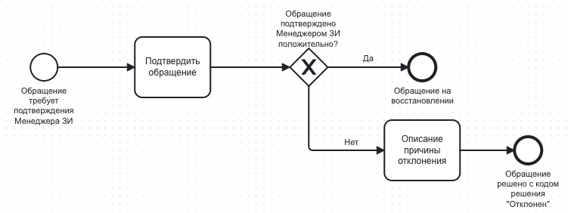

Рисунок 5. Диаграмма процедуры "Подтверждение обращения согласующими".
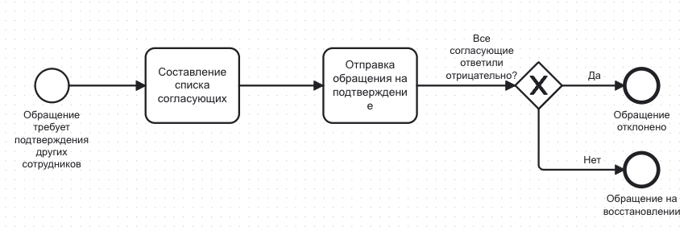

Восстановление
В таблице 4 представлены шаги, выполняемые при восстановлении.
 | Описание шага | Роль | Комментарий
1 | Создание подзадач  При необходимости в рамках обращения можно создать подзадачи, которые необходимы для детализации работ, распределения их между исполнителями и контроля выполнения отдельных шагов.  Карточка создаваемой подзадачи содержит следующие атрибуты:  - Тема;  - Тип задачи – автоматически "Подзадача";  - Связанные КЕ ЗИ;  - Модуль ЗИ;  - Исполнитель;  - Описание - краткое описание подзадачи. | Ответственный за ЗИ | Все действия и статусы подзадач фиксируются в истории подзадачи и родительского запроса.
2 | Подвязывание обращения по ЗИ с другими запросами  Подвязывание обращения по ЗИ с другими запросами необходимо для отслеживания связей текущего обращения с уже зарегистрированными инцидентами, запросами или изменениями.  Это позволяет видеть, какие заявки взаимосвязаны между собой, и учитывать их влияние при принятии решений.  Таким образом обеспечивается прозрачность процесса и возможность комплексного анализа ситуации. | Ответственный за ЗИ
3 | Решение подзадач  На данном этапе Исполнитель решает созданные подзадачи в рамках обращения по ЗИ. | Исполнитель подзадачи

Рисунок 6. Диаграмма процедуры "Восстановление".
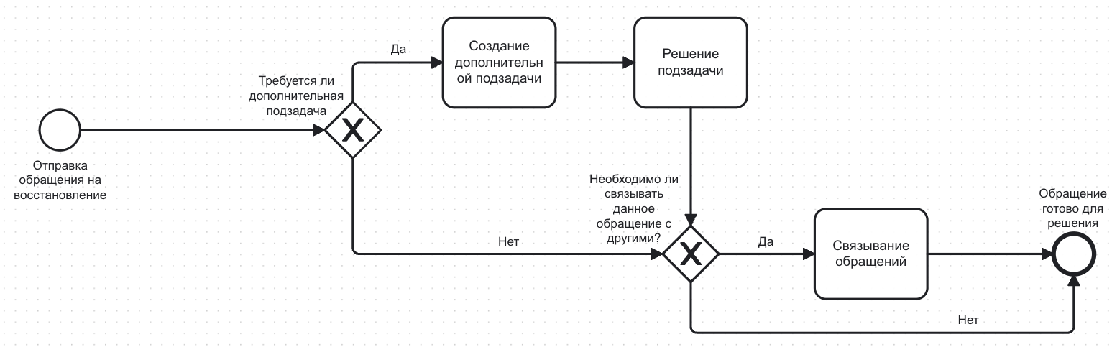

Решение и закрытие
В таблице 5 представлены шаги, выполняемые при решении и закрытии.
 | Описание шага | Роль | Комментарий
1 | Контроль выполнения  На данном этапе Менеджер ЗИ проверяет, что все подзадачи были решены. | Менеджер ЗИ | Инцидент не может быть переведён в статус "Решен", пока все связанные подзадачи не будут решены.
2 | Оценка дополнительных замечаний  Проверяется наличие открытых вопросов, рисков или замечаний от участников инцидента. При отсутствии дополнительных замечаний, инцидент может переходить в стадию решения. | Менеджер ЗИ
3 | Решение ЗИ  После успешного решения подзадач, инцидент вручную решается Менеджером ЗИ.  При решении фиксируются финальные данные:  - Решение;  - Причина аварии;  - Комментарий закрытия;  - Время окончания аварии;  - Причина КЕ;  - Затронутые КЕ;  - Комментарий. | Менеджер ЗИ | Статус = “Решен“.
4 | Закрытие ЗИ  После успешного завершения всех этапов, инцидент вручную закрывается Менеджером ЗИ. | Менеджер ЗИ | Статус = “Закрыт“.  В карточке обращения фиксируется время закрытия.  В карточке обращения фиксируется продолжительность решения аварии и общее время закрытия запроса.

Рисунок 7. Диаграмма процедуры "Решение и закрытие".
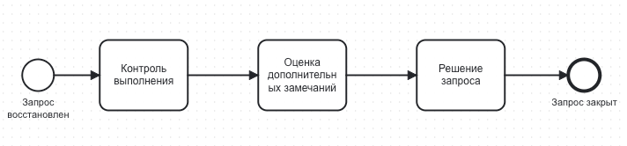

Показатели SLA
В таблице 6 представлены показатели SLA.
 | Наименование | Начало действия | Пауза | Окончание действия | Доп. условие
1 | Время подтверждения | Вхождение в статус “Подтверждение“ | Вхождение в статусы:  - “Назначен менеджер”  - “Оповещение“  - “Восстановление“  - “Решен“  - “Открыт“ | Вхождение в статус  - “Закрыт”  - “Отклонен“ | Тип обращения = “Значительный инцидент”
2 | Время решения/восстановления | С момента регистрации ЗИ | Вхождение в статусы:  - “Решен” | Вхождение в статус  - “Закрыт”  - “Отклонен“ | Тип обращения = “Значительный инцидент”
3 | Общее время закрытия | С момента регистрации ЗИ |  | Вхождение в статус  - “Закрыт”  - “Отклонен“ | Тип обращения = “Значительный инцидент”

Роли участников процесса
Таблица 7 содержит наименования ролей и соответствующие им права.
 | Наименование роли | Описание | Права
1 | Инициатор (Автор) | Участник ситуационного центра, регистрирующий ЗИ. | - Регистрация Значительного инцидента.
2 | Менеджер ЗИ | Пользователь, отвечающий за координацию работ и общее ведение значительного инцидента. | - Подтверждение обращения по ЗИ;  - Отправка на подтверждение;  - Решение ЗИ;  - Закрытие ЗИ.
3 | Ответственный за ЗИ | Пользователь, отвечающий за ведение подзадач в рамках обращения по ЗИ. | - Создание подзадач;  - Назначение исполнителей подзадач.

